1. **IOS Plugin for Unity (UIAlertView)**

* **首先，要先建立Unity與iOS的橋樑**
* **在Assets資料夾裡，**

**興建Plugins資料夾 與 在Plugins資料夾裡再建一個IOS資料夾。**

**(Create / Folder)**

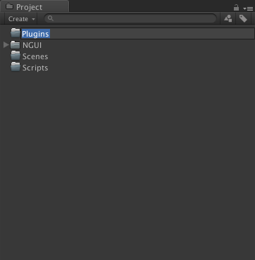

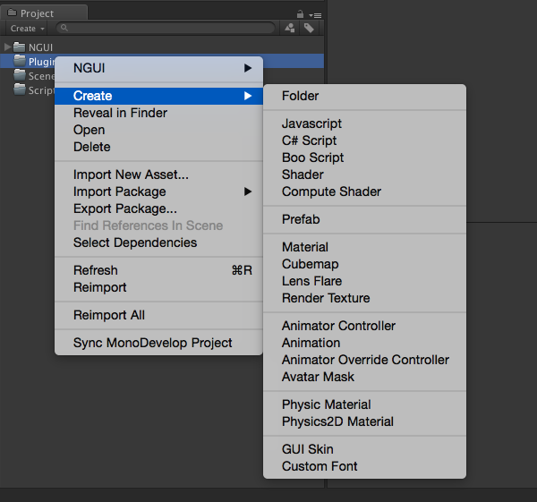

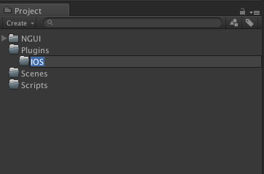

* **打開Xcode，選擇 File / New / File ...**

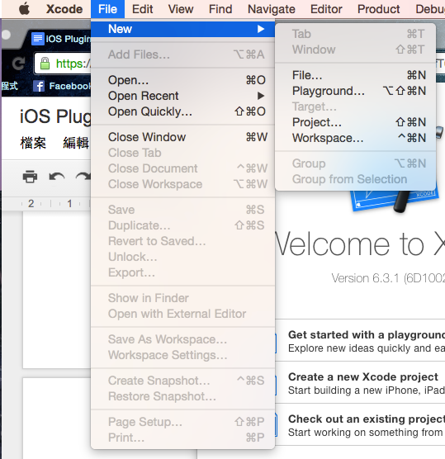

* **命名：『IOSBridge』**

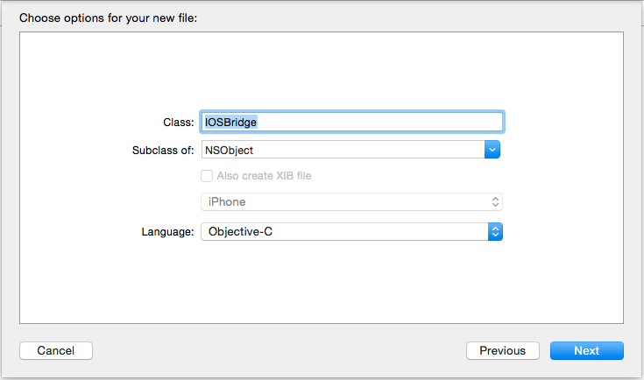

* **並將檔案建立於unity專案裡Assets / Plugins / IOS 裡！**

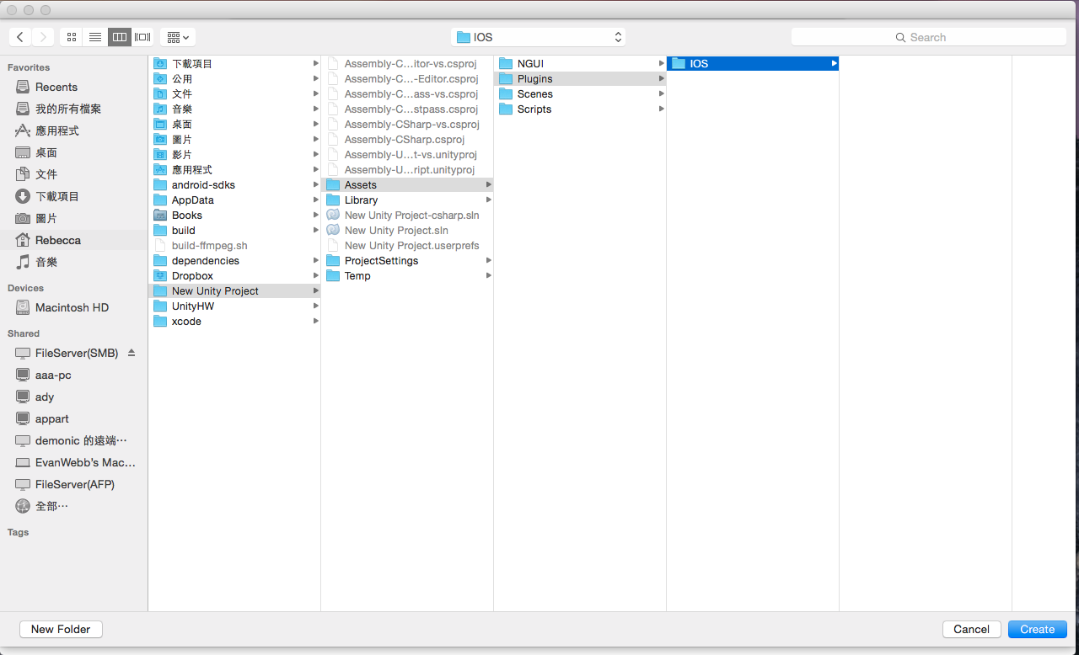

* **在Xcode介面裡，選擇檔案並按右鍵，點選 “Show in Folder”**

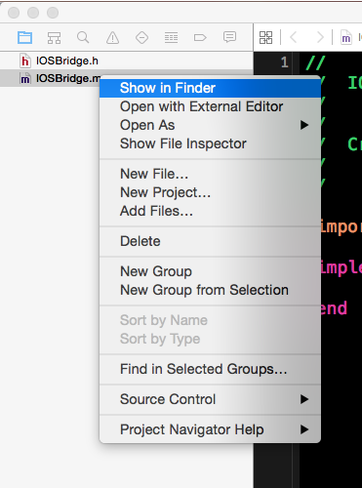

* **找到”IOSBridge.m”檔，將之更名為”IOSBridge.mm”。**

**【註】要使用mm檔才能在Unity裡當連接的橋樑。**

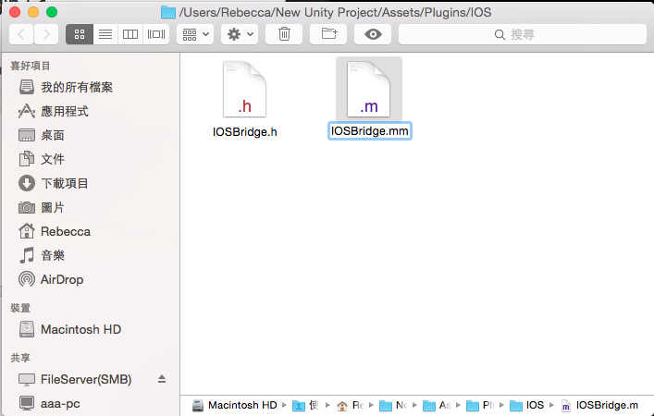

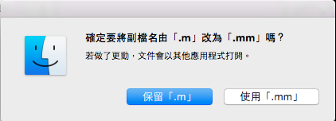 **(選擇使用「.mm」)**

* **更名完後，打開 『IOSBridge.mm』檔，並加入...**

**extern "C" {**

**void _AddNotification(const char *title,**

**const char *body,**

**const char *cancelLabel,**

**const char *firstLabel,**

**const char *secondLabel) {**

**[[[UIAlertView alloc] initWithTitle:[NSString stringWithUTF8String:title]**

**message:[NSString stringWithUTF8String:body]**

**delegate:nil**

**cancelButtonTitle:[NSString stringWithUTF8String:cancelLabel]**

**otherButtonTitles:[NSString stringWithUTF8String:firstLabel],[NSString stringWithUTF8String:secondLabel], nil] show];**

**}**

**}**

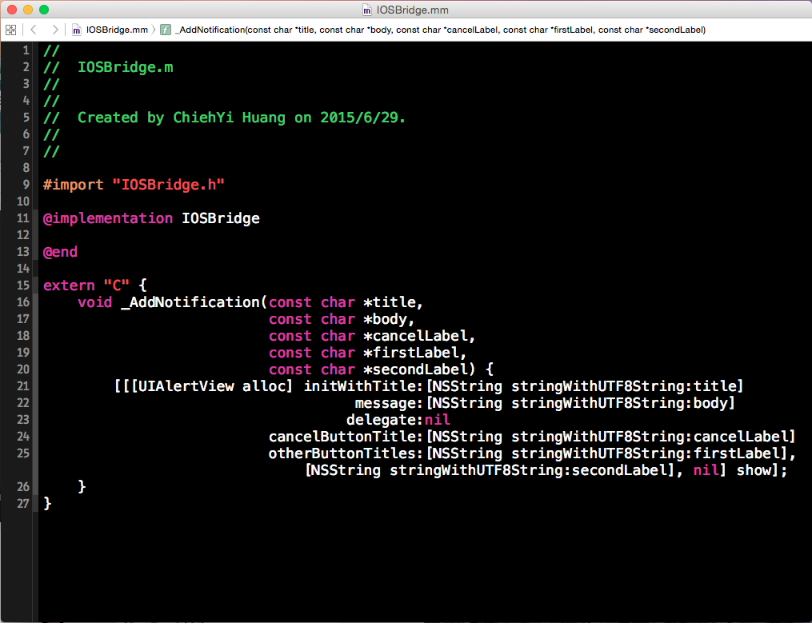

* **回到Unity畫面！在Assets / Scripts裡，**

**建立“ C# Script ” - 『IOSBridge.cs』**

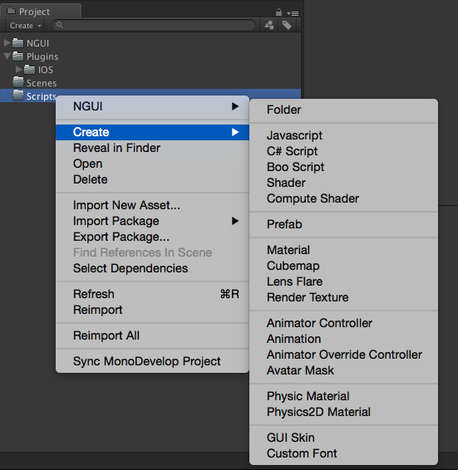

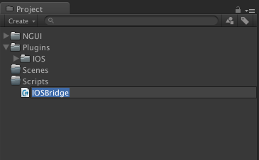

* **打開IOSBridge.cs檔案。**

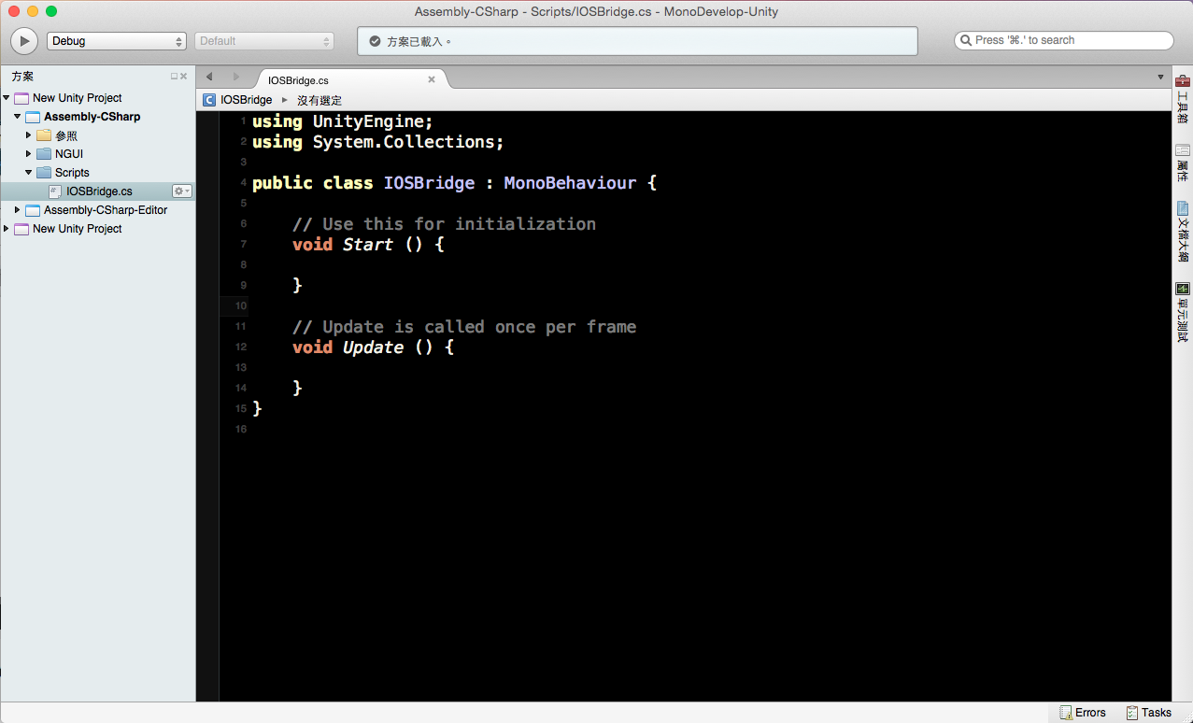

* **加入“using System.Runtime.InteropServices;”**
* **並將“: MonoBehaviour ”**

**以及“void Start()”和”void Update()”刪除！**

* **加上**

**[DllImport ("__Internal")]**

**private static extern void _AddNotification(**

**string title, string body, string cancelLabel, string firstLabel, string secondLabel);**

**public static void AddNotification (**

**string title, string body, string cancelLabel, string firstLabel, string secondLabel) {**

**_AddNotification( title, body, cancelLabel, firstLabel, secondLabel);**

**}**

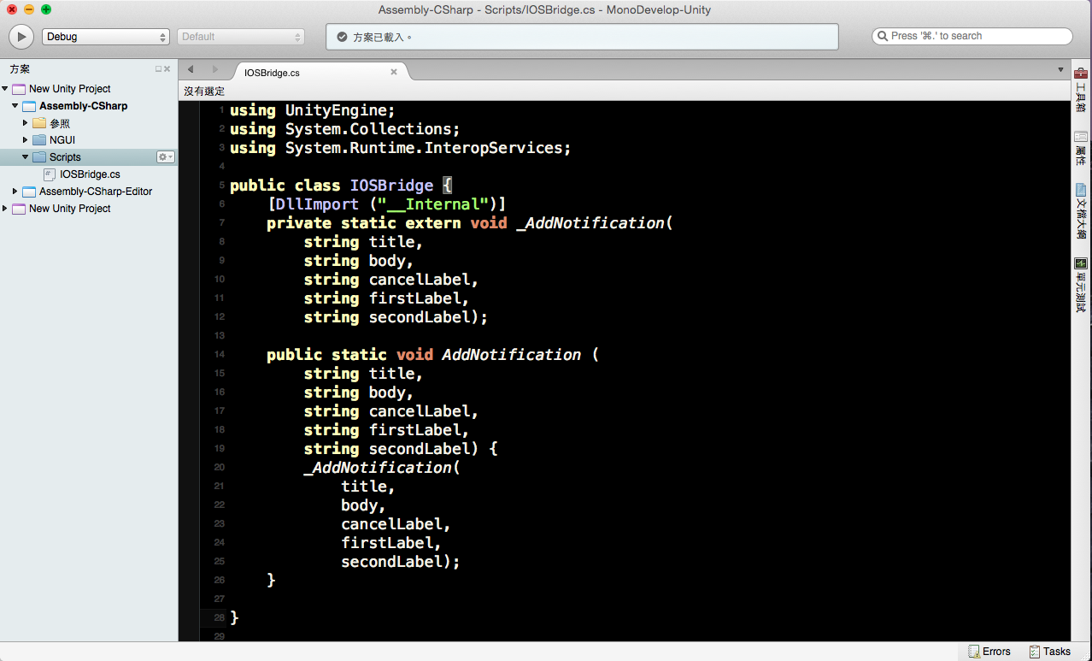

* **再來，要建立觸發插件的行為。**
* **接下來，在Unity Assets/ Scripts 裡**

**再建立一個 “ C# Script ” - 『AlertViewPlugin.cs』檔**

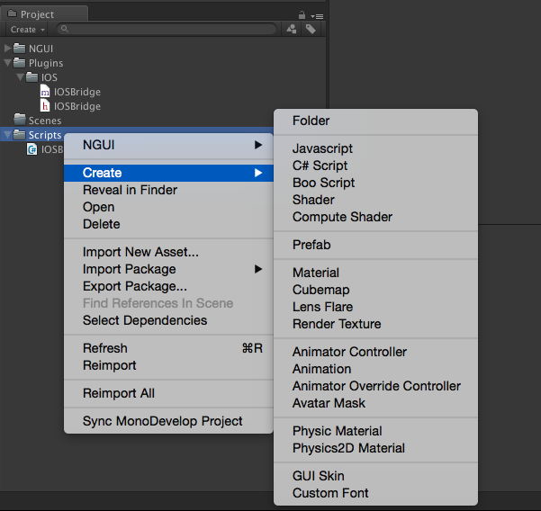

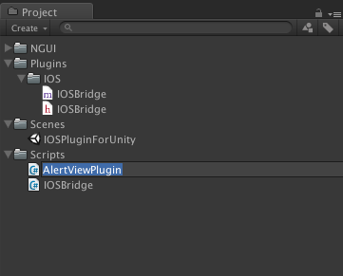

* **加入以下程式碼，並選擇 檔案 / 儲存全部**

**void OnGUI() {**

**if (GUI.Button(new Rect (Screen.width / 3, Screen.height / 3,**

**Screen.width / 3, Screen.height / 3), "CLICK")) {**

***#*if *UNITY_IOS***

**IOSBridge.AddNotification("TEST", "iOS Plugin for Unity",**

**"Interesting!", "Awesome!", "Perfect!");**

***#*endif**

**}**

**}**

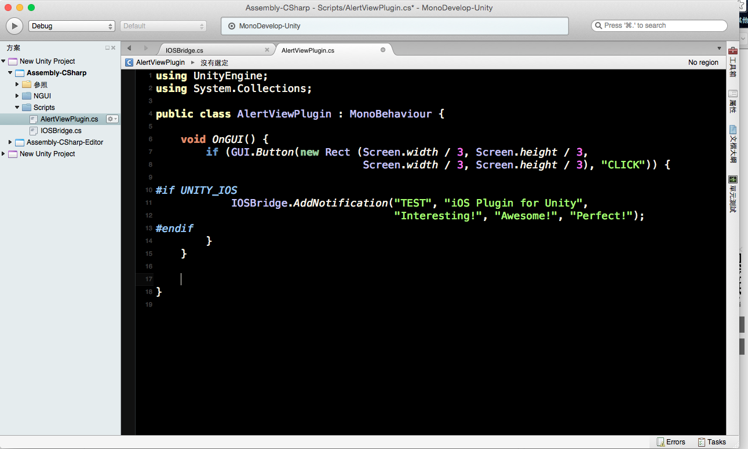

* **將觸發行為的Script掛載在Main Camera裡**
* **回到Unity介面。**
* **新增一個EmptyGameObject(Hierarchy / Create / Create Empty)**

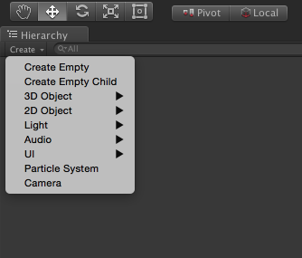

* **命名為”AlertView”**

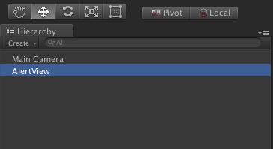

* **將Assets/Scripts/”AlertView.cs”拉進Hierarchy 裡的”AlertView”。**

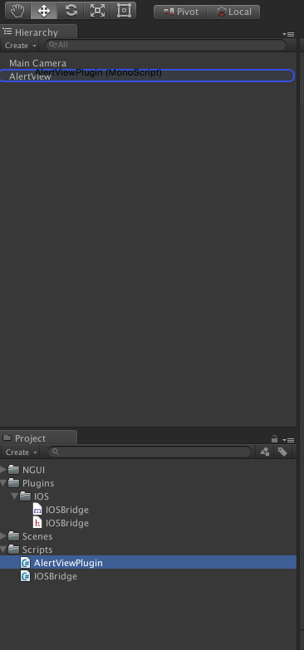

* **點擊Unity的Play鍵，你可以看到以下畫面。**

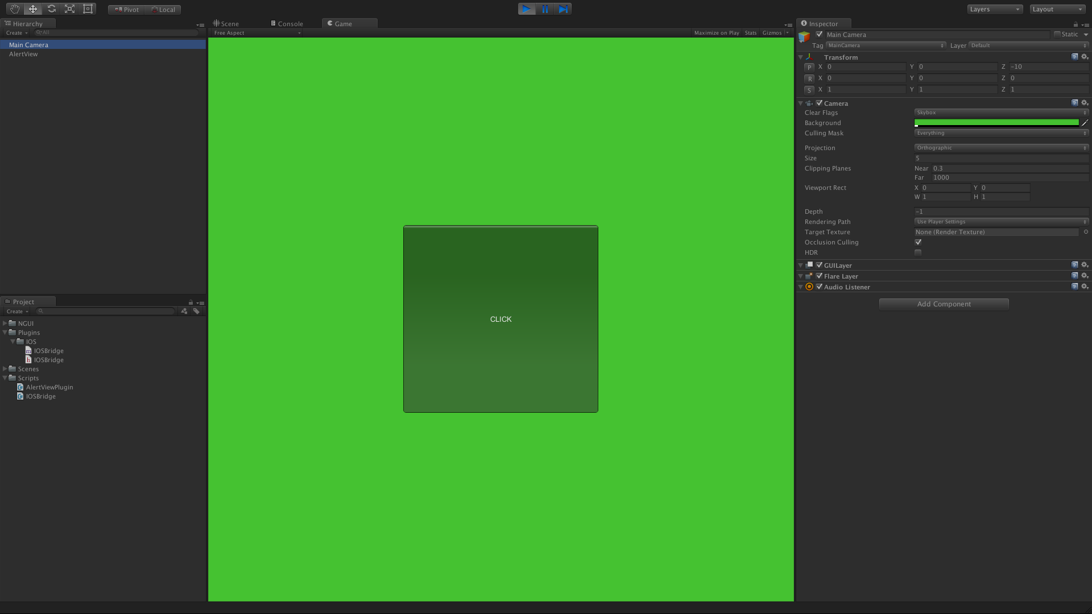

* **此時你會發現，點擊CLICK鈕沒反應！**
* **這是因為這必須要在iOS創建成Xcode才能跑！**
* **設定build成Xcode的基本設定(ex. Bundle Identity)，並建立**
* **點選 File / “Build Settings…”**

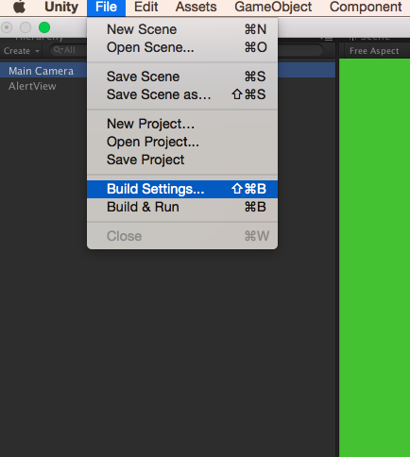

* **會出現以下畫面：**

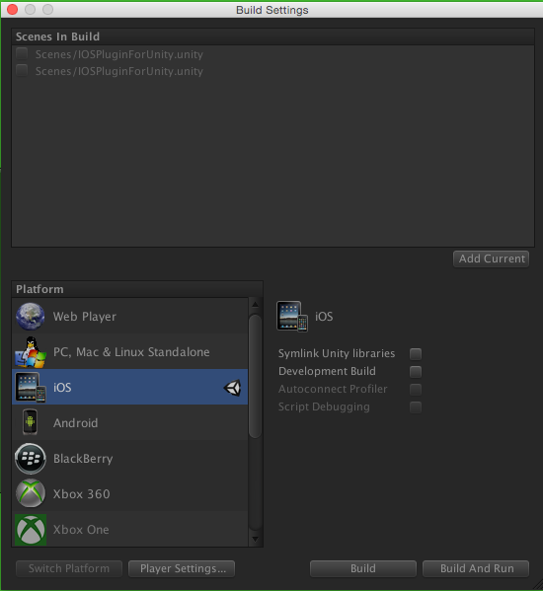

* **點選畫面下方”Player Settings”**
* **可以更改一些Xcode project基本設定**

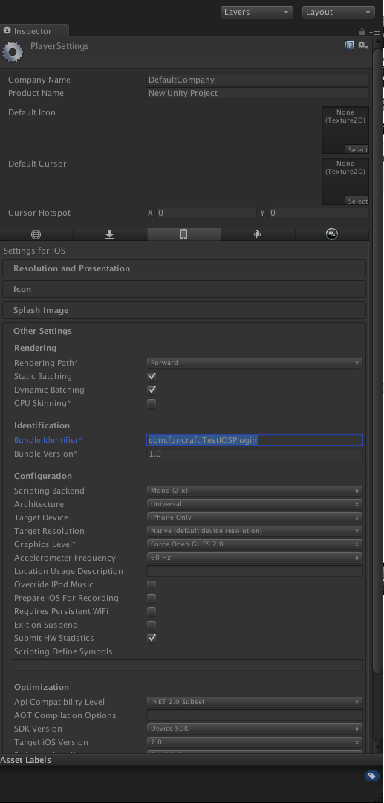

* **設定完成後，即可在“Build Settings”畫面上點選“Build and Run”！選擇專案欲存放的地方以及設定專案名稱。**

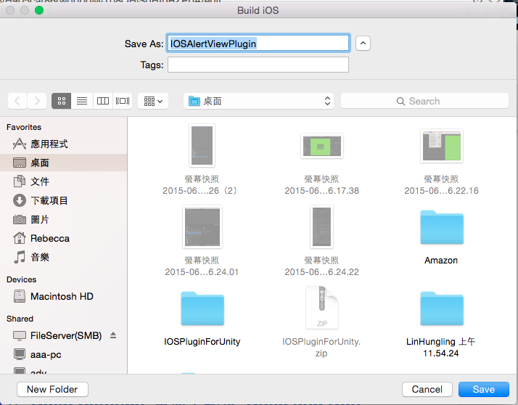

* **經過一連串的建置等待後，可看見剛剛新建的專案。**



* **打開專案資料夾，點選Unity-Phone.xcodeproj**

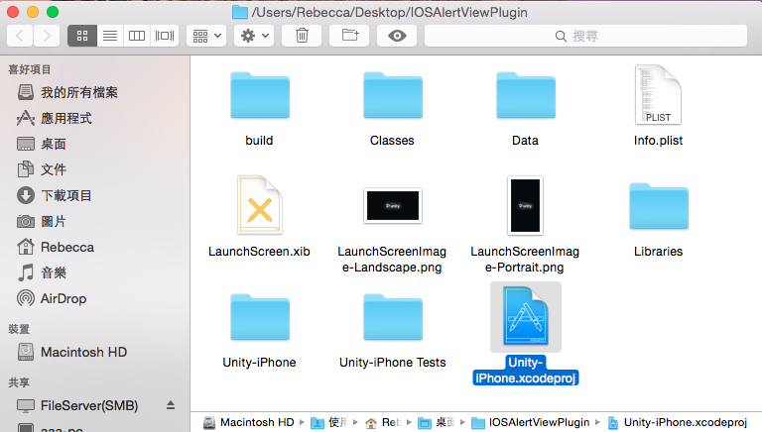

**（開啟後，在左方目錄有個”Info.plist”，找到Bundle display name，**

**這裏可以修改此APP的名稱）**

* **再來找到左上角的Build and Run鍵，點擊他！**
* **別忘了在圖”FunCraft 4S iPhone”的位置選擇自己的裝置唷：）**

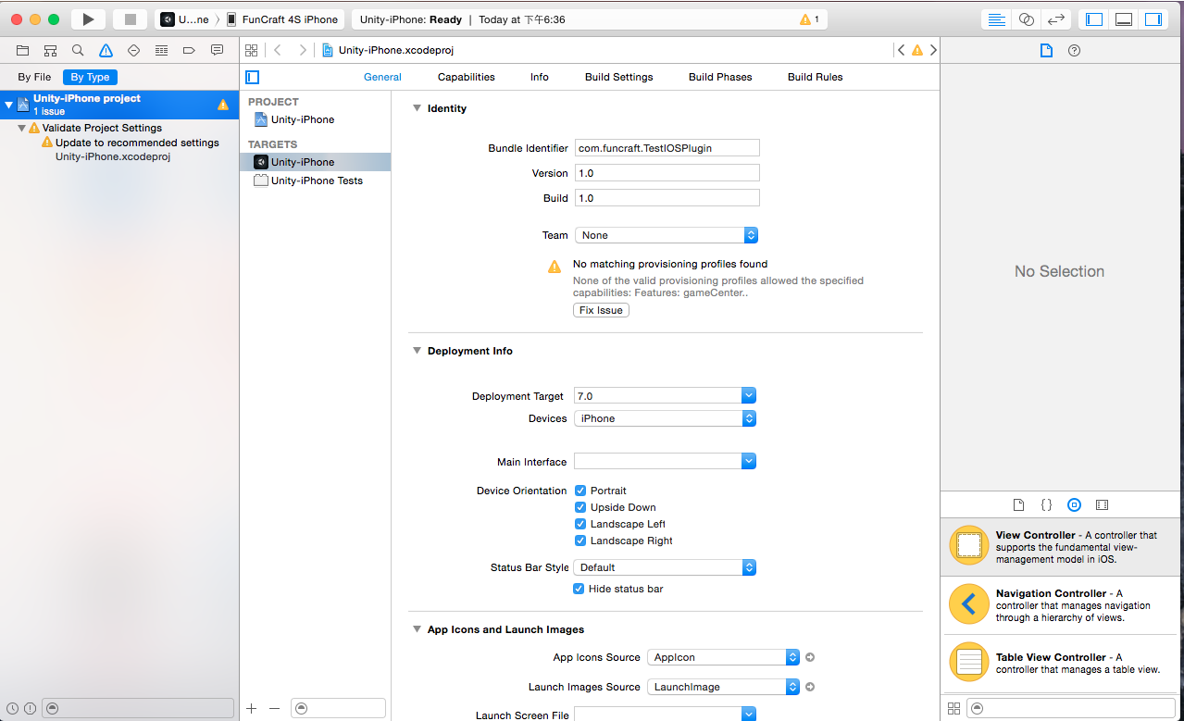

* **等跑完之後，將將將將!!!!!!! 成功了～～～**

**〖手機畫面〗**

